江门市保障性租赁住房管理平台个人端
自助选房操作指南

步骤一：登陆微信小程序“江门保租房”，点击页面下方的【项目】栏。
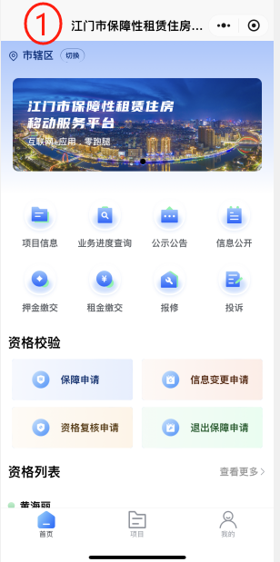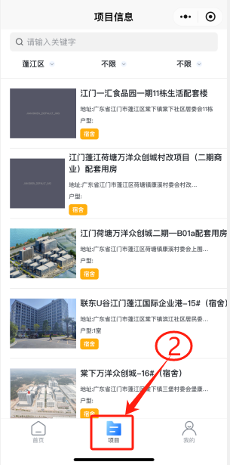

步骤二：根据申请资格时填写的房源项目的所属区县、房源类型、房源类型进行筛选，点击【确认】按钮，进入房源项目页面（本次可选房源项目为福泽园7幢120套改造项目、蓬江区盈泽园（1-6幢）保障性租赁住房改造项目、蓬江区盈泽园（7-9幢）保障性租赁住房改造项目）。

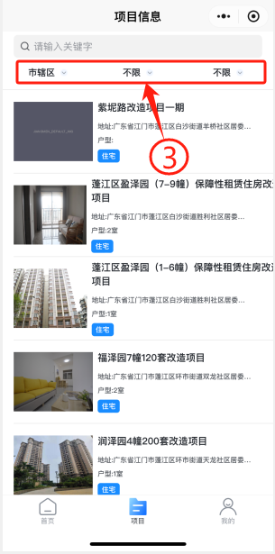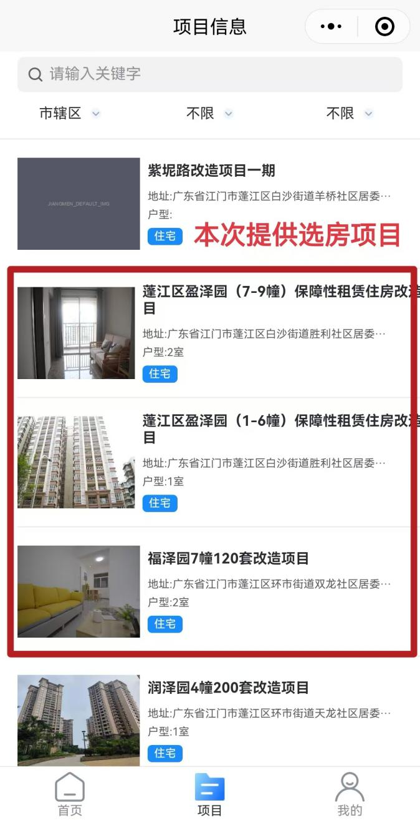

温馨提醒：本次选房请在2024年8月19日上午9时开始，进入【项目信息】下拉刷新后进行自助选房。

步骤三：选择项目后会显示该项目基本信息，点击页面底部【自助选房】按钮后会显示该项目房源信息及状态，蓝色图标的房源为可选房源，如无出现蓝色图标的房源则代表该项目没有可选择房源。选择意向房源后点击【确认房屋】按钮，则自助选房成功，无需审核。
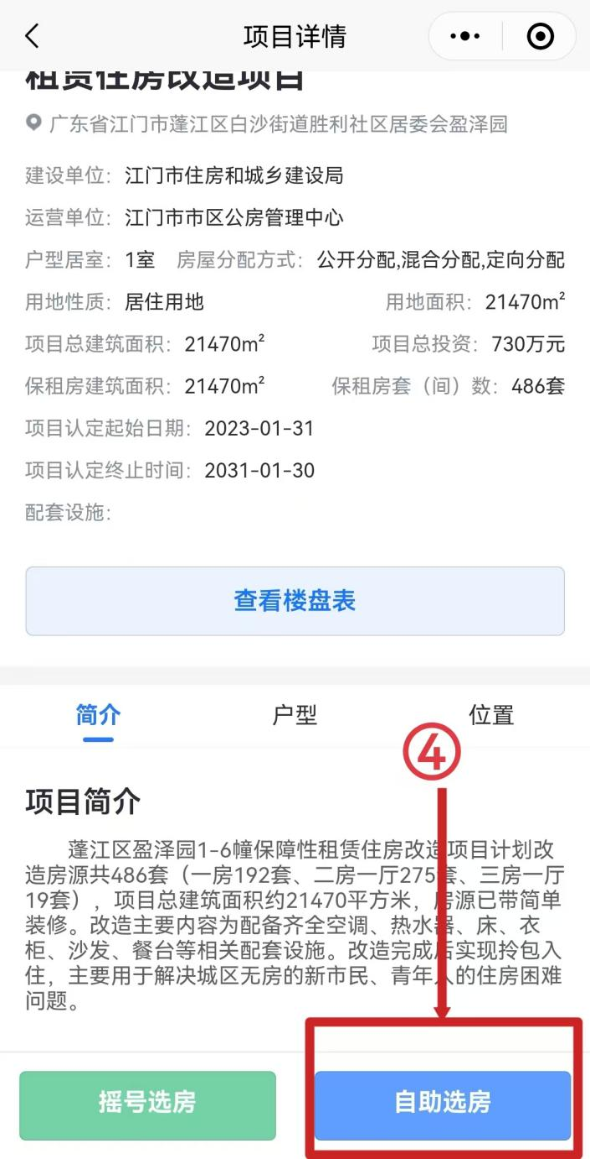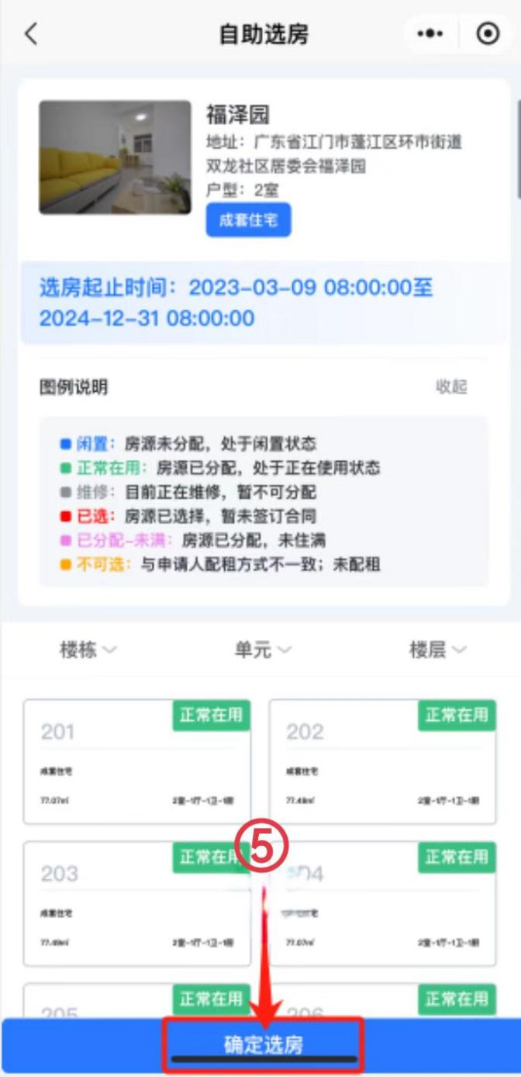

温馨提醒：选房成功的请根据页面通知提示办理合同签订等相关手续。

